ΕΛΛΗΝΙΚΗ ΔΗΜΟΚΡΑΤΙΑ  ΠΕΡΙΦΕΡΕΙΑ ΗΠΕΙΡΟΥ  ΓΡΑΦΕΙΟ ΤΥΠΟΥ |  |  | Ιωάννινα, 8 Ιανουαρίου 2010
Ταχ. Δ/νση | : | Βορείου Ηπείρου 20  454 45 Ιωάννινα
Τηλεφ. | : | 2651360300, 1, 3, 5, 7  26510 72 164, 5
Fax | : | 26510 31224
Ιστοσελίδα  Email | :  :  : | www.epirus.gov.gr  press@epirus.gov.gr

Συναντήσεις για ζητήματα που αφορούν το Ν. Ιωαννίνων

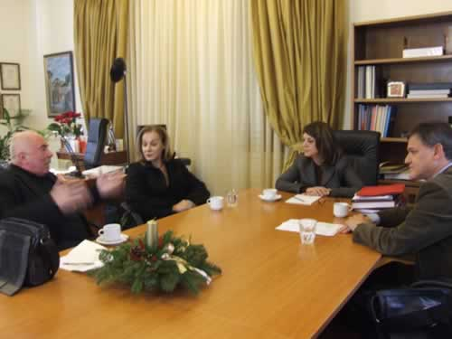
Συνάντηση με τα μέλη της Διοικούσας Επιτροπής του ΤΕΕ Τμήμα Ηπείρου κ.κ. Γ. Ρεκατσίνα, Γ. Σταμουλάκη και Ντ. Τσιώτα είχε την Παρασκευή [8/1/10] στο γραφείο της η Γενική Γραμματέας Περιφέρειας Ηπείρου Δήμητρα Γεωργακοπούλου –Μπάστα (ΦΩΤΌ) όπου συζήτησαν σοβαρά και τρέχοντα ζητήματα του νομού Ιωαννίνων. Η Γενικός ενημερώθηκε για θέματα όπως το ρυθμιστικό, τα Π.Δ., ο Χ.Υ.Τ.Α., η Ιόνια οδός.
Είχε προηγηθεί ανάλογη συνάντηση στα γραφεία της Ν.Ε. Ιωαννίνων του ΠΑΣΟΚ με τους βουλευτές και στελέχη του κόμματος. Η Γενική Γραμματέας Περιφέρειας Ηπείρου Δήμητρα Γεωργακοπούλου – Μπάστα μετά τις δύο συναντήσεις έκανε τις ακόλουθες δηλώσεις στους δημοσιογράφους, «Από την ημέρα που ήρθα στην Ήπειρο ενημερώνομαι από όλους τους φορείς για τα μεγάλα και σοβαρά ζητήματα του τόπου και ειδικότερα για το καυτό πρόβλημα που κληρονόμησα από λανθασμένες πολιτικές επιλογές του προκατόχου μου κ. Πανοζάχου που σήμερα εμφανίστηκε τιμητής των πάντων ζητώντας μάλιστα τα εύσημα για την επιβολή της θέσης του Χ.Υ.Τ.Α στο Ελληνικό χωρίς την κοινωνική συναίνεση και χωρίς διάλογο με τους κατοίκους. Στα πλαίσια αυτά είχα συνάντηση με μέλη της διοικούσας του ΤΕΕ καθώς και με τους βουλευτές, τη Ν.Ε. και στελέχη του ΠΑΣΟΚ για πολλά θέματα του νομού. Τις τελευταίες μέρες διάβασα στον τοπικό τύπο ότι έχω δώσει παράταση στον εργολάβο για τον Χ.Υ.ΤΑ. Σας διαβεβαιώνω ότι δεν έχω δώσει καμία παράταση και δεν θα δώσω μέχρι να ενημερωθώ εις βάθος. Τα σοβαρά προβλήματα για την κοινωνία και μάλιστα της δημόσιας υγείας όπως είναι τα περιβαλλοντικά δεν αντιμετωπίζονται με βιαστικές κινήσεις.»

